Fecha: 30 de julio de 2015
Boletín de prensa Nº 1388

GOBIERNO CENTRAL GARANTIZA $1.6 BILLONES PARA CONSTRUCCIÓN DE AUTOPISTA PASTO – RUMICHACA

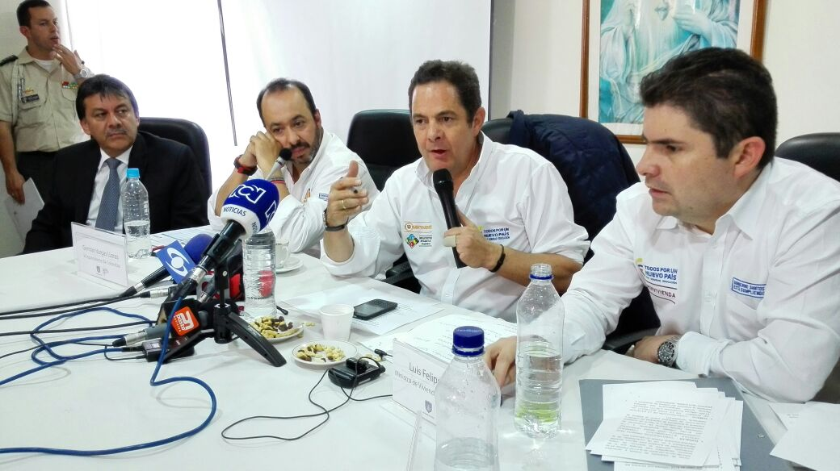

El Vicepresidente de la República Germán Vargas Lleras, ratificó la adjudicación del contrato que garantiza las obras de la Autopista Pasto – Rumichaca, el cual hace parte de la Cuarta Generación de Nuevas Autopistas, proyecto vial estratégico para la conexión del país con Suramérica que cuenta con una inversión de $1.6 billones y que permitirá fortalecer la competitividad, reducir el tiempo de traslado y bajar costos logísticos en el intercambio comercial con Ecuador.

El proyecto contempla la construcción de una segunda calzada de 80 kilómetros entre Ipiales y Catambuco, como también 6 intersecciones viales, 2,6 kilómetros de túneles y 1,5 kilómetros entre puentes, pontones y viaductos, así lo informó Vargas Lleras, quien aseguró que en esta obra seis mil nariñenses van a encontrar una fuente directa de empleo durante su ejecución. “Se realizó un acuerdo con el Sena para que cualquier persona que esté interesada en trabajar en la obra, se capacite de manera gratuita y se vincule a la construcción de la misma”.

Al respecto, el Alcalde Harold Guerrero López indicó que es un momento histórico no sólo para la capital nariñense sino también para el suroccidente colombiano, ya que la obra genera grandes beneficios en el comercio internacional y brinda a Pasto nuevas perspectivas de desarrollo.

Finalmente, Vargas Lleras indicó que luego de varios años, el Gobierno del Presidente Juan Manuel Santos, se ha comprometido a terminar la circunvalar del Galeras, una obra de gran impacto para el departamento y en especial para Pasto. “Está en ejecución un contrato de $40.000 millones y se han apropiado $62.000 millones para terminar esta obra cuya licitación se abre el 03 de agosto”.
MINVIVIENDA GARANTIZA AGUA POTABLE PARA LOS PRÓXIMOS 50 AÑOS EN PASTO

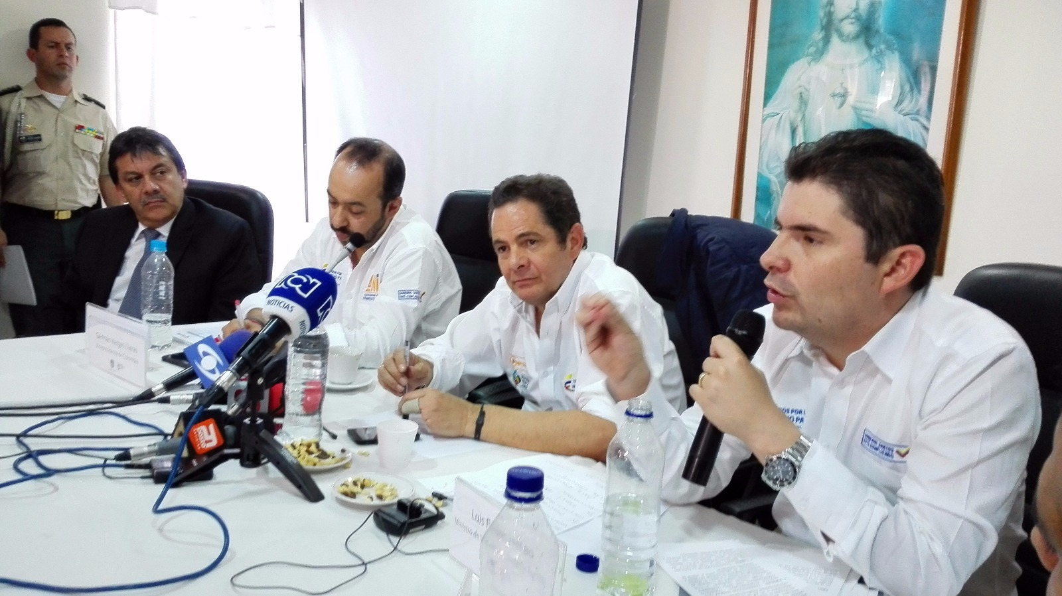

En la visita que realizó el Vicepresidente Germán Vargas Lleras en compañía del Ministro de Vivienda, Ciudad y Territorio Luis Felipe Henao al departamento de Nariño, los representantes presentaron una relación de las obras que se ejecutan en la región.

Vargas Lleras anunció que Pasto se beneficiará de la nueva convocatoria que abrió MinVivienda relacionada con la construcción del colector de Aranda. “Con la apertura de la convocatoria se destinan $19.000 millones para la construcción del colector de Aranda que era la inversión que faltaba para dejar todo el sistema integrado y totalmente seguro a la zona de expansión de Pasto en los próximos 50 años”. La obra garantizará el servicio de agua potable a una población cercana a los 35.000 ciudadanos.

Así mismo, el vicepresidente recordó la inversión de más de $53.000 millones en acueducto y alcantarillado para la construcción del acueducto Piedras que se entregará a finales de agosto. “Estamos en la fase de pruebas y en septiembre entrará en operación”, precisó.

Por su parte el Ministro de Vivienda Luis Felipe Henao, destacó la inversión del Gobierno Central en el reciente cuatrenio. “El acueducto Piedras necesitó una gran inversión y supera todas las efectuadas en los últimos 70 años”.

LA MODERNIZACIÓN DE EMPOPASTO NO IMPACTARÁ EN LAS TARIFAS

En su intervención, el Ministro de Vivienda Luis Felipe Henao, aseguró que “el futuro de la infraestructura y calidad del servicio de la empresa, dependían de la reorganización de Empopasto, una entidad que estaba destinada a desaparecer debido a que los gastos de funcionamiento eran mayores a los gastos de inversión por los regímenes excepcionales que tenía”.

El funcionario explicó que el compromiso del Gobierno Nacional ha sido contribuir a la entrega de una empresa que va a mejorar el servicio de agua para los habitantes de la capital de Nariño sin impactar en las tarifas. “Hoy cuando hemos desarrollado una inversión de más de $70.000 millones, se requiere de una empresa que la pueda administrar y lograr que el servicio de agua potable sea mejor en la ciudad”, puntualizó.

EN OCTUBRE SE ENTREGAN OBRAS DE REMODELACIÓN DE LA TERMINAL TERRESTRE

Sin contratiempos avanzan los trabajos de mejoramiento de infraestructura de la Terminal de Transportes Terrestre de Pasto, así lo manifestó el gerente de la entidad Fabio Hernán Zarama Bastidas quien anunció que para el mes de octubre del año en curso serán entregadas las obras al servicio de la comunidad.

Los trabajos han que han cumplido el debido proceso, cuentan con el aval de la Administración Municipal y la Junta Directiva de Socios. El funcionario se refirió a las incomodidades que generan las intervenciones y explicó que se tiene dispuesto un plan de contingencia para sortear las dificultades.

“La ciudadanía debe informarse con las empresas de transporte autorizadas para evitar que personas ajenas a la entidad, generen desinformación con respecto al funcionamiento y prestación de los servicios”, aclaró Zarama Bastidas.

Contacto: Gerente Terminal de Transportes Terrestre, Fabio Zarama Bastidas. Celular: 3005756959

ARTESANOS DE PASTO EXHIBEN SUS PRODUCTOS EN EXPOARTESANO NARIÑO 2015

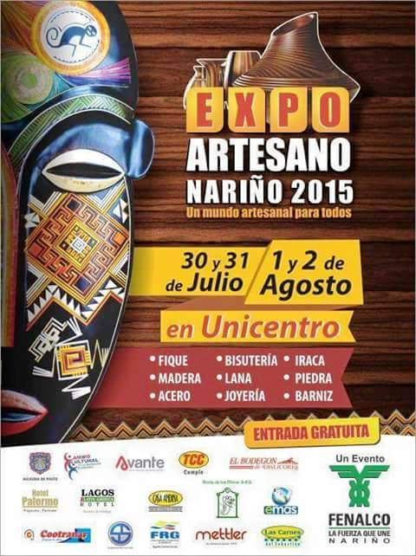

Durante cuatro días artesanos de los departamentos de Nariño, Cauca, Huila, Antioquia, Cundinamarca, Quindío y Putumayo, exhibirán lo mejor de sus trabajos en la Feria Expoartesano Nariño 2015 que se llevará a cabo desde el jueves 30 de julio hasta el domingo 2 de agosto en el parqueadero del Centro Comercial Unicentro.

La feria gratuita organizada por Fenalco y apoyado por la Alcaldía de Pasto, permitirá a los diferentes grupos de emprendedores y artesanos que trabajan con la Administración Local, destacar y comercializar los productos de arte y diseño creados por jóvenes, mujeres y hombres de la ciudad.

La Alcaldía de Pasto invita a la ciudadanía para que se acerque hasta Unicentro en el horario habitual. “Esta actividad reconoce la labor artesanal y fortalece su economía”, señaló María Paula Chavarriaga Rosero Secretaria de Cultura, quien informó que 10 artesanos de la ciudad estarán presentando sus obras de talla en madera, calado, orfebrería, entre otros.

Contacto: Secretaria de Cultura, María Paula Chavarriaga R. Celular: 3006196374

ALCALDÍA LANZA CAMPAÑA PARA COMBATIR LA TRATA DE PERSONAS

Con Globos blancos, una marcha y actos culturales, la Alcaldía de Pasto, Gobernación de Nariño y demás entidades que integran el Comité Municipal y departamental de Lucha Contra la Trata de Personas, conmemoraron el Día Internacional Contra la Trata de Personas, flagelo que a nivel mundial alcanza más de 27 millones de víctimas.

En la jornada la Alcaldía de Pasto presentó la campaña publicitaria para evitar que este delito se continúe presentando en la región, indicó Cristina Benítez Ayala asesora del despacho del Alcalde quien reiteró el llamado a las mujeres, hombres y comunidad en general para que no crean en ofertas de trabajo en otros países con sueldos maravillosos. “No utilicen las redes sociales como un referente laboral”, expresó.

María Alejandra Fuertes una de las asistentes al evento en la Plaza de Nariño, destacó el trabajo de la Administración Local. “Debemos tener claro en qué consiste el delito de trata de personas ya que las mujeres somos las afectadas”. De igual modo otro de los participantes, Fernando Moncayo calificó como importante la campaña que permite a la ciudadanía informarse respecto al tema para lograr que el flagelo salga del contexto social.

Alternamente varios actores de la Fundación Teatro La Guagua, personificaron en diferentes puntos del centro de la ciudad, escenas de la realidad y crueldad que padecen quienes son víctimas de la trata de personas.

Contacto: Asesora Despacho del Alcalde, Cristina Benítez Ayala. Celular: 3012530403

TOUR UNITY 2015, OPORTUNIDAD PARA GENERAR EMPRESAS DE VIDEOJUEGOS EN LA CIUDAD



El próximo miércoles 05 de agosto a las 10:00 de la mañana en el Centro de Convenciones de la Cámara de Comercio, se llevará a cabo el Tour Unity 2015, una oportunidad para que aprendices, aficionados y desarrolladores de video juegos de Pasto y Nariño obtengan de la mano de expertos, conocimientos sobre las tendencias en herramientas de software y modelos de negocios que les permita participar con éxito en esta industria prometedora a nivel internacional.

El director ejecutivo de ParqueSoft Pasto Gelber Morán Silva, informó que el evento contará con la presencia de Arturo Núñez, ingeniero promotor para Latinoamérica de Unity - software con reconocimiento Internacional para desarrollar videojuegos -. “Invitamos a los jóvenes universitarios, técnicos, tecnólogos y personas que se perfilan como futuros exponentes de esta industria de contenidos digitales, a participar del “Tour Videojuegos 2015” y vivir esta experiencia que enriquecerá sus iniciativas”, dijo Morán Silva.

La entrada a la jornada es gratuita y el único requisito para los asistentes es registrarse en vivelab.parquesoftpasto.com y reservar su cupo. El evento se desarrolla gracias a las gestiones del Centro de Emprendimiento Digital y Tecnológico de Pasto – Carlos César Puyana, iniciativa de la Alcaldía de Pasto y ParqueSoft Pasto, los proyectos ViveLab Nariño, Pasto Vive Digital 2.015 y Naska Digital.

PASTO COMPROMETIDO EN PROCESO DE RESTITUCIÓN DE TIERRAS PARA LAS MUJERES

Durante el Foro ‘Mujeres reconstruyendo el territorio – buenas prácticas asociativas para la restitución’ que se llevó a cabo en Pasto y que fue organizado por la Unidad de Restitución de Tierras, ONU Mujeres y la Organización de las Naciones Unidas para la Alimentación y la Agricultura FAO, se identificaron los retos y medidas que debe implementar el Estado y las organizaciones internacionales para las mujeres que recibieron sus tierras luego de un proceso post fallo y garantizar así una vida digna.

En la jornada a la que asistieron decenas de mujeres de los departamentos del sur de Colombia como Nariño, Valle, Cauca y Putumayo, se recogieron insumos para que las instituciones modifiquen sus acciones en esta línea y empezar a articular al sector privado, explicó Diana Espinoza representante de ONU Mujeres Colombia.

La información servirá de base ante el Gobierno Central para la nueva Política Pública de Mujer Rural que debe empezar a formularse en el Plan de Desarrollo Nacional aprobado recientemente.

Según la funcionaria nacional, en el país más de 3.200 mujeres han sido restituidas, sin embargo aseguró que es fundamental el apoyo de los gobiernos locales. “Creemos que hay un compromiso importante de parte de las autoridades territoriales, esperamos que las acciones queden garantizadas durante el empalme de los nuevos alcaldes y gobernadores”, expresó.

Contacto: Jefe Oficina de Género, Silvia Stella Meneses Camino. Celular: 3216468444

OBRA “SIETE DICIEMBRES” EN ALEPH TEATRO

El 13, 14 y 15 de agosto a partir de las 7:00 de la noche en la sala de teatro Aleph, se presentará la puesta en escena "Siete Diciembres" del Grupo Hadaluna Teatro y dirigida por Julián Zambrano, con asistencia de Jazmín Fajardo. La obra expone uno de los temas más sensibles para el país y el mundo como es la desaparición. El evento cuenta con el apoyo de la Secretaría de Cultura.
El director Julián Zambrano, indicó que Siete Diciembres es una comedia negra sobre el drama que vive una familia que debe enfrentarse a la desaparición de un hijo y como esto afecta la relación de los integrantes que aún están presentes. “La obra fue escrita por Anna Marie Davidson, una escritora de Los Ángeles- California que tuvo su presentación de estreno en el Cameo Theatre en Hollywood, CA y fue muy bien recibida”, puntualizó.
La Secretaría de Cultura María Paula Chavarriaga, invitó a la ciudadanía a apoyar el talento de los jóvenes que triunfan en el exterior y que quieren compartir en la capital de Nariño su trabajo artístico. “Julián Zambrano nació y pasó su niñez en Pasto, desde hace 5 años reside en Los Ángeles - Estados Unidos donde se dedica a la producción de cine, televisión y la actuación. Recientemente protagonizó la obra Siete Diciembres, por la cual recibió su segunda nominación a los premios Irene Ryan”.
Los interesados pueden adquirir sus boletas en preventa en Aleph Teatro con un valor de $7.000 o en taquilla el día de la función a $10.000.
Contacto: Secretaria de Cultura, María Paula Chavarriaga R. Celular: 3006196374

WARNER BROS PICTURE Y ACTORES MEXICANOS PRESENTENTES EN CONVENCIÓN INTERNACIONAL DE COMIC Y ANIME PASTO

La Alcaldía de Pasto apoyará la Convención Internacional de Comic y Anime Pasto CIC, que se realizará el próximo 15 y 16 de agosto a partir de las 9:00 de la mañana el coliseo del colegio Champagnat, informó la secretaria de Cultura María Paula Chavarriaga Rosero quien resaltó que los niños y niñas menores de 8 años disfrazados de diferentes personajes de historietas o comic, podrán ingresar al recinto de manera gratuita gracias a la gestión de la Administración Local.

El evento busca que niños, jóvenes y adultos, compartan en familia conferencias y talleres en temas como video, juegos, ilustración, comic, fotografía, diseño de trajes, modelado 3D y literatura de ficción. Así mismo, el público podrá visitar 38 stands con tiendas especializadas como Warner Bros Picture, reconocido estudio cinematográfico que presentará una instalación basada en la película Batman vs Superman que incluye la muestra de trajes que usaron Ben Affleck y Henry Cavill.

Por su parte Andrés Ceballos, miembro CIC añadió que este evento es una vitrina turística y cultural para la ciudad donde se esperan más de 5 mil asistentes de diversas regiones del país. Apoyando iniciativas alternas, la Alcaldía de Pasto busca propiciar espacios de interacción familiar.

Contacto: Secretaria de Cultura, María Paula Chavarriaga R. Celular: 3006196374

Pasto Transformación Productiva

Oficina de Comunicación Social
Alcaldía de Pasto

